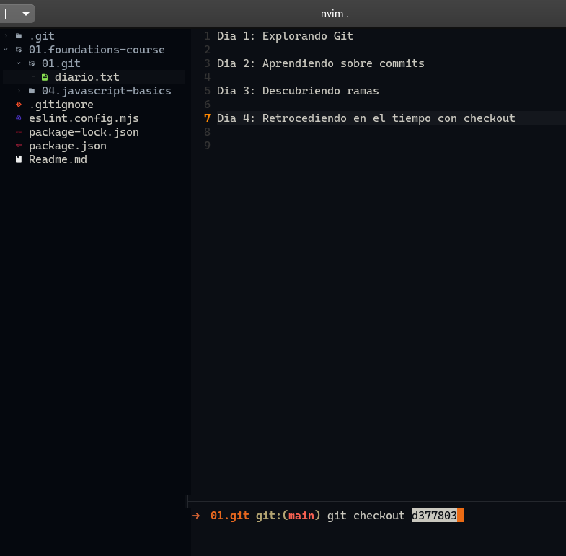

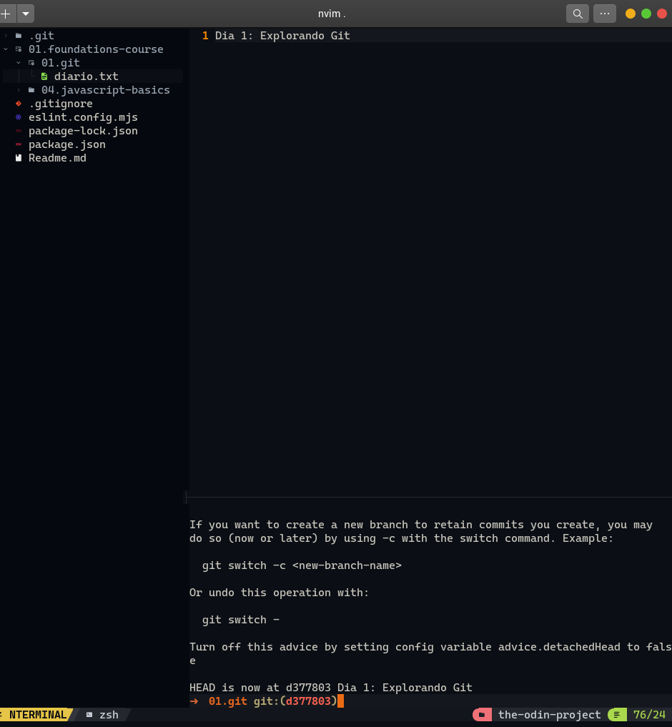

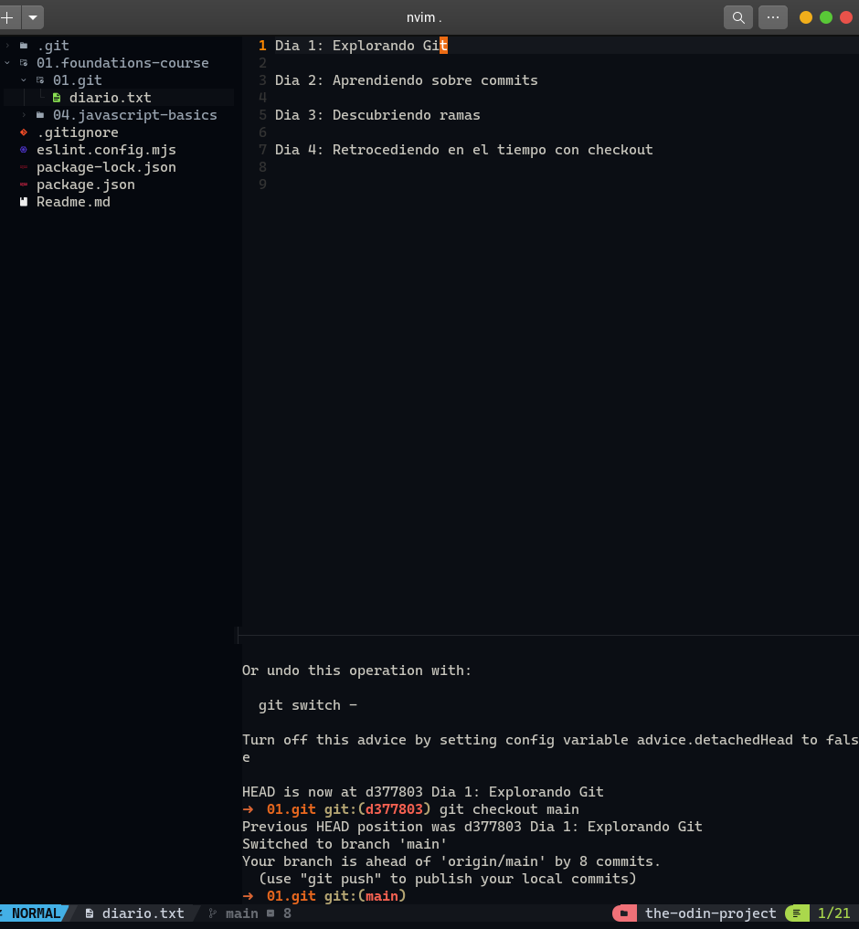

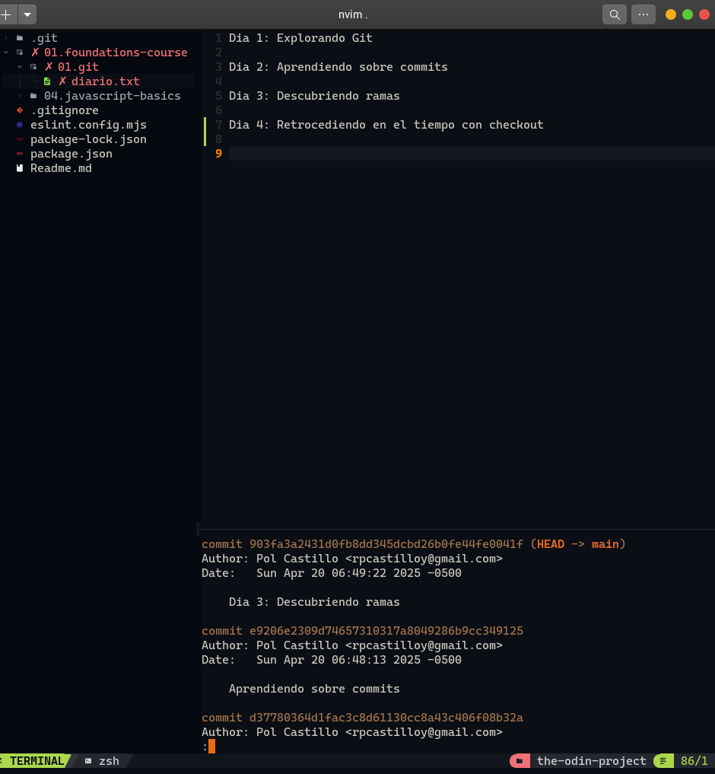

Reflexión:

1. ¿Qué sucedió cuando usaste git checkout para ir a un commit anterior? ¿Pudiste ver los cambios realizados hasta ese punto?

Cuando utilizaba git checkout me transportaba al commit donde indicaba segun el hash que le indicaba, y es como si regresara en el tiempo a una version anterior y viceversa cuando indicaba git checkout main regresaba al ultimo commit y los cambios se mostraban en pantalla.

1. Cuando deshiciste el último commit, ¿qué pasó con los cambios en diario.txt? ¿Y con la historia de tus commits?

Cuando utilise git reset apuntando con el hash a un commit en especifico, los cambios hechos regresaban al punto donde me dejaba listo nuevamente para colocar en el stage area y luego hacer el commit.

Y luego cuando ejecutaba el comando git log, el registro ya no se mostraba de los commit posteriores al commit donde me ubique con git reset {hash}